02-519 МАЗ-5434 4х4 лесовозный тягач с 2-осным роспуском МАЗ-9008 или ГКБ-9362 для перевозки длинномерных грузов длиной от 9 до 24 м, нагрузка на коник тягача 7.13 тн, лебедка усилием 5 тс, мест 2, снаряженный вес 8.87 + 4.15 тн, полная масса автопоезда 34 тн, ЯМЗ-238М2 или ЯМЗ-236БЕ2 240/250 лс, 68 км/час, МАЗ г. Минск 1992/95-? г.
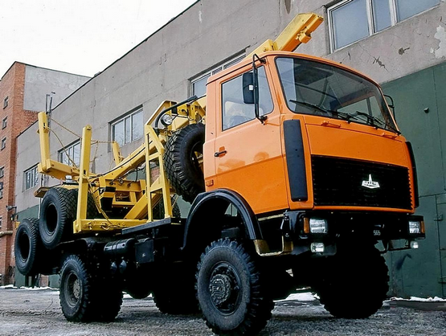

МАЗ-5434 полноприводный автомобиль-шасси для эксплуатации и по дорогам общей сети и в условиях бездорожья… Он предназначен он для монтажа различного специального оборудования – коммунальная, сельскохозяйственная и строительная техника, автоподъемники, цистерны, бортовая платформа и т. д… но чаще всего эксплуатируется как лесовоз.
Учитывая цели модернизации всего семейства МАЗов, в первую очередь модернизировались седельные тягачи и бортовые грузовики, лесовозы же - в последнюю очередь. Формально эта модель находилась в серийном производстве с 1984 г., но вплоть до 1992 г., когда было прекращено производство лесовоза МАЗ-509А, ее выпускали в среднем лишь по 15 экземпляров в год. Ранний вариант имел кабину, аналогичную базовому грузовику 5435. В 1995 году дизайн кабины изменился в соответствии с общими доработками, коснувшимися продукции Минского автозавода. Далее автомобиль неоднократно дорабатывался (уже преимущественно в техническом плане).
На лесовозах используется седельное поворотное устройство (коник), обеспечивающее раскладку и удержание пиломатериалов при перевозке. Лесовоз работал с двуосным роспуском МАЗ-9008 (ГКБ-9383, ГКБ-9362) или ТМЗ-803М. Прицеп оснащен поворотной установкой, управление 2 осей осуществляется тросовыми приводами. Также имеется оснащение для погрузки и разгрузки прицепа-роспуска на тягач. В состав оборудования входит силовая лебедка усилием 5000 кг с приводом от коробки отбора мощности, устанавливаемой на раздатке, при помощи карданного вала.
Все модификации машины предназначены для эксплуатации в условиях умеренного климата. Кабина имеет отдельные сиденья для водителя и пассажира. Для доступа к силовому агрегату кабина поднимается при помощи гидравлического цилиндра.
На шасси раннего образца применялся 240-сильный V-образный 8-цилиндровый дизель ЯМЗ-238М2. Мотор атмосферного типа, оснащен механической системой подачи топлива в цилиндры. Позднее стал устанавливаться 250-сильный агрегат ЯМЗ-236БЕ с турбокомпрессором и электронным блоком управления.

Из «Руководство по эксплуатации 555100-3902002 РЭ», Минск, 2011
MA3-5434XX — тягач лесовозный представляет собой двухосный полно приводный автомобиль с двумя ведущими мостами, предназначенный для эксплуатации в составе автопоезда на перевозках леса по дорогам общего пользования и по временным участкам дорог в сцепке с автомобильным лесовозным роспуском, имеющим пневмо- и электровыводы по ГОСТ Р 50023-92 и ГОСТ 9200-76, пневматический привод тормозной системы должен соответствовать требованиям Правил ЕЭК ООН №13. Основным лесовозным роспуском является модель МАЗ-9008. Возможно применение роспуска ГКБ-9362.
При этом для обеспечения его разгрузки с шасси тягача необходимо срезать удлинители 16 накатной плоскости лесовозного оборудования. Тягач в ненагруженном состоянии приспособлен для перевозки роспуска.
Автомобили предназначены для эксплуатации в условиях умеренного климата. Вид климатического исполнения «У1» ГОСТ 15150-69.
Если в обозначении модели автомобиля вместо пятой цифры стоит буква А — автомобиль соответствует требованиям экологических нормативов Евро-3. Описание электронной системы управления двигателями ЯМЗ- 6562.10, ЯМЗ-6582.10 и ЯМЗ-6563.10 приведено в разделе 4.6 (стр. 116).

ТЕХНИЧЕСКИЕ ХАРАКТЕРИСТИКИ
Полная масса автопоезда, кг | 34000
Полная масса автомобиля, кг | 16000
Распределение полной массы на переднюю ось, кг | 6000
Распределение полной массы на заднюю ось, кг | 10000
Нагрузка на коник, кгс | 6450
Масса снаряженного автомобиля, кг | 9050
Грузоподъемность, кг | 20650
Двигатель | ЯМЗ-238М2
Мощность двигателя, кВт (л.с.) | 176 (240)
Максимальный крутящий момент, Н.м (кгс/м) | 883 (90)
Коробка передач | ЯМЗ-238А
Число передач КПv8
Число передач раздаточной коробки | 1
Передаточное число раздаточной коробки | 1.107
Подвеска | рессорная
Передаточное число ведущих мостов | 7.79
Размер шин | 12.00R20
Максимальная скорость, км/ч | 70
Контрольный расход топлива, л/100 км при V=60 км/ч | 45
Основной применяемый прицеп | МАЗ-9008
Топливный бак, л | 350
Тип кабины | малая кабина

